2016—2017学年第一学期
《大学物理（2-2）》56学时期末试卷
A卷答案
一、选择题
1、D 2、A 3、D 4、A 5、C 6、C 7、B 8、D 9、C 10、C
二、（共2小题，每小题5分，共10分）
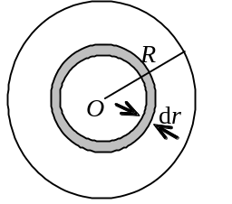1、解：在圆盘上取一半径为r→r＋dr范围的同心圆环．

其面积为 dS=2πrdr
其上电荷为 dq=2πσrdr 2分
它在O点产生的电势为
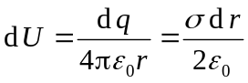 2分
总电势 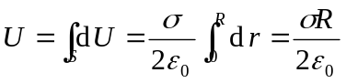 1分
2、解： 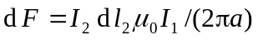 3分
∴ 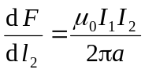 2分
三、（共2小题，每小题5分，共10分）
1、解： 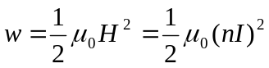 3分
∴ 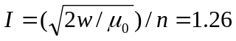 A 2分

2、答：不能产生光电效应． 1分
因为：铝金属的光电效应红限波长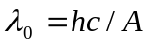，而 A =4.2 eV =6.72×10⁻¹⁹ J
∴ λ₀ =296 nm 2分
而可见光的波长范围为400 nm~760 nm > λ₀． 2分

四、（共2小题，每小题5分，共10分）
1、答：根据固体能带理论，导体中或是价带未被电子填满，或是满带与空带重叠，或是未满的价带又与空带重叠． 3分
因此，在外电场作用下，未满能带中能量较高的电子不需要越过禁带就很容易受到加速增加动能跃迁到能量较大的空能级，从而参与导电，形成导体中的电子电流．所以，导体具有良好的电子导电性． 2分
2、解：(1) 观测站测得飞船船身的长度为
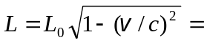54 m
则  Δt₁ = L/v =2.25×10⁻⁷ s 3分
(2) 宇航员测得飞船船身的长度为L₀，则
Δt₂ = L₀/v =3.75×10⁻⁷ s 2分
五、（本题10分）
解：球形电容器的电容 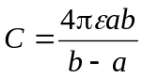 3分
当内外导体间电势差为U时，电容器内外球壳上带电荷
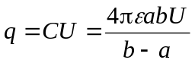
电容器内球表面处场强大小为 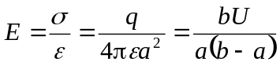 3分
欲求内球表面的最小场强，令dE/da=0，则
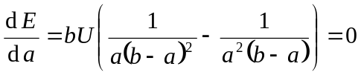
得到 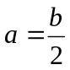 并有 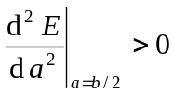 2分
可知这时有最小电场强度 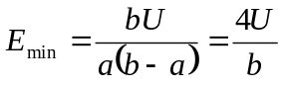 2分
六、（本题10分）
解：带电圆盘转动时，可看作无数的电流圆环的磁场在O点的叠加．
某一半径为ρ 的圆环的磁场为 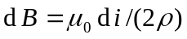 2分
而
∴ 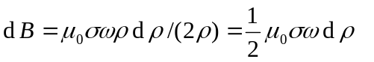 2分
正电部分产生的磁感强度为 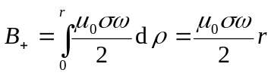 2分
负电部分产生的磁感强度为 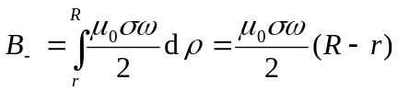 2分
今 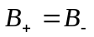 ∴ 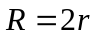 2分
七、（本题10分）
解：建立坐标(如图)则：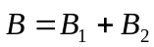
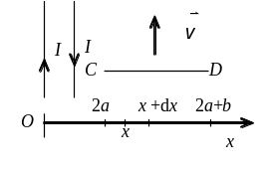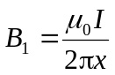， 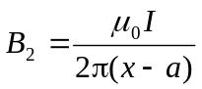 2分
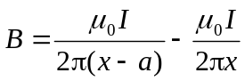， 方向⊙ 2分
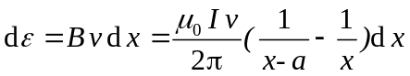 2分
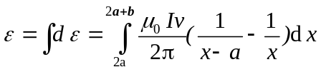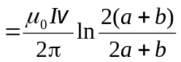 2分
感应电动势方向为C→D，D端电势较高． 2分

八、（本题10分）
解：(1) 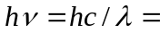2.86 eV ． 2分
(2) 由于此谱线是巴耳末线系，其 k =2
2分
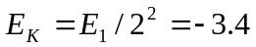 eV (E₁ =－13.6 eV)
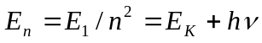
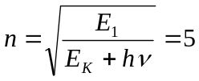． 2分
(3) 可发射四个线系，共有10条谱线． 2分
见图 1分
波长最短的是由n =5跃迁到n =1的谱线． 1分
